○福井県福祉のまちづくり条例施行規則
平成九年三月七日福井県規則第七号
改正
平成 九年 三月二六日規則第二〇号
平成一一年 三月三一日規則第二四号
平成一二年 三月三一日規則第二五号
平成一二年 六月 七日規則第一〇六号
平成一五年 三月二八日規則第二七号
平成一五年一〇月一七日規則第七四号
平成一六年 二月二七日規則第六号
平成一六年 七月 一日規則第五五号
平成一七年 九月三〇日規則第一〇三号
平成一八年 三月 二日規則第九号
平成一八年 三月三一日規則第二七号
平成一八年 九月二九日規則第七四号
平成一九年 三月二七日規則第二二号
平成一九年 三月三〇日規則第二三号
平成一九年 九月二五日規則第七三号
平成一九年 九月二八日規則第八〇号
平成一九年一二月 七日規則第九一号
平成一九年一二月二五日規則第九四号
平成二〇年 九月 五日規則第五〇号
平成二〇年 九月三〇日規則第五八号
平成二三年 七月一二日規則第三〇号
平成二三年 九月三〇日規則第四〇号
平成二四年 三月二一日規則第八号
平成二四年 三月三〇日規則第二六号
平成二四年 九月二一日規則第五二号
平成二五年 三月二九日規則第四六号
平成二六年一〇月 六日規則第四二号
令和 二年 三月一九日規則第八号
令和 三年 三月三一日規則第二四号
福井県福祉のまちづくり条例施行規則を公布する。
福井県福祉のまちづくり条例施行規則
（趣旨）
第一条 この規則は、福井県福祉のまちづくり条例（平成八年福井県条例第三十八号。以下「条例」という。）の施行に関し必要な事項を定めるものとする。
（公益的施設）
第二条 条例第二条第二号に規定する規則で定める施設は、別表第一の第一欄および第二欄に掲げる区分に応じそれぞれ同表の第三欄に掲げる施設とする。
（整備基準）
第三条 条例第十四条第一項に規定する整備基準は、別表第二のとおりとする。
（適合証の交付の請求等）
第四条 条例第十六条第一項の規定による適合証の交付の請求は、適合証交付請求書（様式第一号）により行うものとする。
２ 前項の適合証交付請求書には、整備基準適合状況調書（様式第二号）および別表第三の上欄に掲げる種類の区分に応じそれぞれ同表の中欄に掲げる図書を添付するものとする。
３ 条例第十六条第一項に規定する適合証の様式は、様式第三号のとおりとする。
（特定施設）
第五条 条例第十七条に規定する特定施設は、別表第一の第三欄に掲げる公益的施設のうちそれぞれ同表の第四欄に掲げるものとする。
（新築等の届出）
第六条 条例第十八条第一項の規定による新築等の届出は、当該新築等の工事に着手しようとする日の三十日前までに、特定施設新築等届出書（様式第四号）により行うものとする。
２ 第四条第二項の規定は、前項の場合において準用する。
（変更の届出）
第七条 条例第十八条第二項の規定による変更の届出は、特定施設新築等変更届出書（様式第五号）により行うものとする。
２ 第四条第二項の規定は、前項の場合において準用する。この場合において、同項中「図書」とあるのは、「図書（変更しようとする事項に係るものに限る。）」と読み替えるものとする。
（届出事項）
第八条 条例第十八条第一項第七号の規則で定める事項は、工事の着手および完了の予定日とする。
（軽微な変更）
第九条 条例第十八条第二項の規則で定める軽微な変更は、工事の着手または完了の予定日の三月以内の変更とする。
（工事完了の届出）
第十条 条例第二十条の規定による工事完了の届出は、特定施設工事完了届出書（様式第六号）により行うものとする。
（公表事項等）
第十一条 条例第二十三条の規則で定める事項は、次に掲げるとおりとする。
一 住所
二 法人にあっては、名称および代表者の氏名
三 勧告の対象となった特定施設の所在地
四 勧告の内容
２ 条例第二十三条の規定による公表は、福井県報に登載することにより行うものとする。
（既存特定施設の適合状況報告）
第十二条 条例第二十四条第二項の規定による報告は、既存特定施設適合状況報告書（様式第七号）により行うものとする。
（身分証明書）
第十三条 条例第二十五条第二項の身分を示す証明書の様式は、様式第八号のとおりとする。
（国および地方公共団体に準ずる者）
第十四条 条例第二十六条第一項の規則で定める者は、次に掲げる法人とする。
一 法令の規定により建築基準法（昭和二十五年法律第二百一号）第十八条の規定の適用について国とみなされる法人のうち次に掲げるもの
イ 独立行政法人鉄道建設・運輸施設整備支援機構
ロ 独立行政法人水資源機構
ハ 独立行政法人国立病院機構
ニ 独立行政法人都市再生機構
ホ 独立行政法人国立高等専門学校機構
ヘ 国立大学法人法（平成十五年法律第百十二号）第二条第一項に規定する国立大学法人
二 地方住宅供給公社法（昭和四十年法律第百二十四号）の規定による地方住宅供給公社
三 地方道路公社法（昭和四十五年法律第八十二号）の規定による地方道路公社
四 公有地の拡大の推進に関する法律（昭和四十七年法律第六十六号）第十条第一項の土地開発公社
（公共車両等）
第十五条 条例第二十七条第一項の規則で定める鉄道の車両、自動車または船舶は、次に掲げるものとする。
一 鉄道に関する技術上の基準を定める省令（平成十三年国土交通省令第百五十一号）第二条第十二号に規定する車両（旅客車に限る。）
二 軌道法施行規則（大正十二年／内務／鉄道／省令）第九条第一項第十七号(ロ)の客車
三 道路運送法（昭和二十六年法律第百八十三号）第三条第一号イに掲げる一般乗合旅客自動車運送事業の用に供する自動車
四 海上運送法（昭和二十四年法律第百八十七号）第二条第五項の一般旅客定期航路事業の用に供する旅客船
（書類等の提出部数）
第十六条 条例第十八条第一項および第二項の規定による届出に係る書類および図書の提出部数は二部とし、その他条例の規定による届出等に係る書類の提出部数は一部とする。
附 則
この規則は、平成九年四月一日から施行する。
附 則（平成九年規則第二〇号抄）
（施行期日）
１ この規則は、平成九年四月一日から施行する。
附 則（平成一一年規則第二四号）
（施行期日）
１ この規則は、平成十一年四月一日から施行する。
（経過措置）
２ この規則による改正前の福井県福祉のまちづくり条例施行規則に定める様式の用紙は、当分の間、所要の調整をして使用することができる。
附 則（平成一二年規則第二五号）
この規則は、平成十二年四月一日から施行する。
附 則（平成一二年規則第一〇六号）
この規則は、公布の日から施行する。
附 則（平成一五年規則第二七号抄）
（施行期日）
１ この規則は、平成十五年四月一日から施行する。
附 則（平成一五年規則第七四号）
この規則は、公布の日から施行する。
附 則（平成一六年規則第六号）
この規則は、次の各号に掲げる区分に応じ、それぞれ当該各号に定める日から施行する。
一 別表第一の改正規定 公布の日
二 第十四条第一号カの改正規定 平成十六年二月二十九日
三 第十四条第一号ホの改正規定 平成十六年三月一日
四 前三号に掲げる規定以外の規定 平成十六年四月一日
附 則（平成一六年規則第五五号）
この規則は、公布の日から施行する。
附 則（平成一七年規則第一〇三号）
この規則は、平成十七年十月一日から施行する。
附 則（平成一八年規則第九号）
（施行期日）
１ この規則は、平成十八年三月三日から施行する。
（様式に関する経過措置）
２ 改正前の児童福祉法施行細則、滞納処分と強制執行等との手続の調整に関する通知書の様式等に関する規則、行旅病人、行旅死亡人およびその同伴者の救護ならびに取扱規則、福井県団体営土地改良事業補助金交付規則、福井県立自然公園条例施行規則、身体障害者福祉法施行細則、福井県県税犯則事件取締執行規則、災害救助法施行細則、福井県県税条例施行規則、知的障害者福祉法施行細則、老人福祉法施行細則、福井県屋外広告物条例施行規則、福井県訓練手当支給規則、精神保健及び精神障害者福祉に関する法律施行細則、福井県消防賞じゆつ金および殉職者特別賞じゆつ金規則、福井県市町村振興資金貸付基金条例施行規則、土地改良法施行細則、福井県心身障害者扶養共済制度に関する条例施行規則、福井県営土地改良事業換地清算事務取扱規則、福井県自然環境保全条例施行規則、母子及び寡婦福祉法施行細則、生活保護法施行細則、福井県ふるさと海浜公園の設置および管理に関する条例施行規則、福井県青少年愛護条例施行規則、福井県福祉のまちづくり条例施行規則、特定非営利活動促進法施行細則、福井県環境影響評価条例施行規則、介護保険法施行細則、福井県介護保険財政安定化基金条例施行規則、鳥獣の保護及び狩猟の適正化に関する法律施行細則、福井県土採取規制条例施行規則、廃棄物の処理及び清掃に関する法律施行細則、福井県国民健康保険広域化等支援基金条例施行規則、および福井県安全で安心なまちづくりの推進に関する条例の規定に基づき安全安心センターの指定の手続および特定住宅団地等を定める規則に定める様式により作成した用紙は、当分の間、所要の調整をして使用することができる。
附 則（平成一八年規則第二七号抄）
（施行期日）
１ この規則は、平成十八年四月一日から施行する。
附 則（平成一八年規則第七四号抄）
（施行期日）
１ この規則は、平成十八年十月一日から施行する。
附 則（平成一九年規則第二二号）
この規則は、平成十九年四月一日から施行する。
附 則（平成一九年規則第二三号抄）
（施行期日）
１ この規則は、平成十九年四月一日から施行する。
附 則（平成一九年規則第七三号）
この規則は、平成十九年九月三十日から施行する。
附 則（平成一九年規則第八〇号）
この規則は、平成十九年十月一日から施行する。
附 則（平成一九年規則第九一号）
この規則は、平成十九年十二月十九日から施行する。
附 則（平成一九年規則第九四号抄）
（施行期日）
１ この規則は、平成十九年十二月二十六日から施行する。
附 則（平成二〇年規則第五〇号）
この規則は、公布の日から施行する。
附 則（平成二〇年規則第五八号抄）
（施行期日）
１ この規則は、平成二十年十月一日から施行する。
附 則（平成二三年規則第三〇号）
この規則は、公布の日から施行する。
附 則（平成二三年規則第四〇号抄）
（施行期日）
１ この規則は、平成二十三年十月一日から施行する。
附 則（平成二四年規則第八号）
この規則は、平成二十四年四月一日から施行する。
附 則（平成二四年規則第二六号抄）
（施行期日）
１ この規則は、平成二十四年四月一日から施行する。
附 則（平成二四年規則第五二号）
この規則は、平成二十四年十月一日から施行する。
附 則（平成二五年規則第四六号抄）
（施行期日）
１ この規則は、次の各号に掲げる区分に応じ、それぞれ当該各号に定める日から施行する。
一 第一条から第三条までの規定、第四条の規定（「障害者自立支援法」を「障害者の日常生活及び社会生活を総合的に支援するための法律」に改める部分に限る。）、第五条の規定および第六条の規定 平成二十五年四月一日
二 前号に掲げる規定以外の規定 平成二十六年四月一日
附 則（平成二六年規則第四二号抄）
（施行期日）
１ この規則は、公布の日から施行する。
附 則（令和二年三月一九日規則第八号抄）
（施行期日）
１ この規則は、令和二年四月一日から施行する。
附 則（令和三年三月三一日規則第二四号）
（施行期日）
１ この規則は、令和三年四月一日から施行する。
（経過措置）
２ この規則による改正前のそれぞれの規則に定める様式による用紙は、当分の間、所要の調整をして使用することができる。
別表第一（第二条、第五条関係）
種類 | 区分 | 公益的施設 | 特定施設
一 建築物 | １ 官公庁施設 | 国、地方公共団体および第十四条各号に掲げる者の事務所または事業所の用に供する施設（他の項に掲げる施設を除く。） | すべてのもの
一 建築物 | ２ 医療施設 | 医療法（昭和二十三年法律第二百五号）第一条の五第一項に規定する病院および同条第二項に規定する診療所 | すべてのもの
一 建築物 | ３ 社会福祉施設 | （一） 児童福祉法（昭和二十二年法律第百六十四号）第七条第一項の児童福祉施設  （二） 身体障害者福祉法（昭和二十四年法律第二百八十三号）第五条の身体障害者社会参加支援施設  （三） 生活保護法（昭和二十五年法律第百四十四号）第三十八条第一項各号に掲げる保護施設  （四） 社会福祉法（昭和二十六年法律第四十五号）第二条第三項第十一号に掲げる隣保事業を行う施設  （五） 売春防止法（昭和三十一年法律第百十八号）第三十六条に規定する婦人保護施設  （六） 老人福祉法（昭和三十八年法律第百三十三号）第五条の三の老人福祉施設および同法第二十九条第一項の有料老人ホーム  （七） 母子及び父子並びに寡婦福祉法（昭和三十九年法律第百二十九号）第三十八条の母子・父子福祉施設  （八） 母子保健法（昭和四十年法律第百四十一号）第二十二条第一項の母子健康センター  （九） 介護保険法（平成九年法律第百二十三号）第八条第二十七項に規定する介護老人保健施設  （十） 障害者の日常生活及び社会生活を総合的に支援するための法律（平成十七年法律第百二十三号）第五条第十一項に規定する障害者支援施設  （十一） （一）から（十）までに掲げる施設に類する施設 | すべてのもの
一 建築物 | ４ 商業施設 | （一） 物品販売業または物品賃貸業を営む店舗 | 用途面積（第三欄に掲げる施設の用途に供する部分の床面積の合計をいう。以下同じ。）が五百平方メートルを超えるもの
一 建築物 | ４ 商業施設 | （二） 飲食店（料理店、キャバレーその他これらに類するものを含む。） | 用途面積が三百平方メートルを超えるもの
一 建築物 | ４ 商業施設 | （三） 理容師法（昭和二十二年法律第二百三十四号）第一条の二第三項に規定する理容所および美容師法（昭和三十二年法律第百六十三号）第二条第三項に規定する美容所 | 用途面積が百五十平方メートルを超えるもの
一 建築物 | ４ 商業施設 | （四） （一）から（三）までに掲げるもののほか、質屋、クリーニング店、旅行代理店その他のサービス業を営む店舗 | 用途面積が五百平方メートルを超えるもの
一 建築物 | ５ 娯楽施設 | マージャン店、ぱちんこ店、ゲームセンター、カラオケボックスその他これらに類する施設 | 用途面積が千平方メートルを超えるもの
一 建築物 | ６ 文化施設 | （一） 社会教育法（昭和二十四年法律第二百七号）第二十条の公民館  （二） 図書館法（昭和二十五年法律第百十八号）第二条第一項の図書館および同法第二十九条に規定する図書館同種施設  （三） 博物館法（昭和二十六年法律第二百八十五号）第二条第一項の博物館、同法第二十九条の博物館に相当する施設その他これらに類する施設 | すべてのもの
一 建築物 | ７ 体育施設 | 体育館、ボウリング場、スケート場、水泳場その他のスポーツの用に供する施設 | 用途面積が千平方メートルを超えるもの
一 建築物 | ８ 宿泊施設 | 旅館業法（昭和二十三年法律第百三十八号）第二条第一項の旅館業（下宿営業を除く。）の用に供する施設 | 用途面積が千平方メートルを超えるもの
一 建築物 | ９ 教育施設 | （一） 学校教育法（昭和二十二年法律第二十六号）第一条の学校  （二） 学校教育法第百二十四条の専修学校および同法第百三十四条第一項の各種学校  （三） 道路交通法（昭和三十五年法律第百五号）第九十八条第一項の自動車教習所 | すべてのもの
一 建築物 | 10 公共交通機関の施設 | （一） 港湾法（昭和二十五年法律第二百十八号）第二条第五項第七号の旅客施設  （二） 空港法（昭和三十一年法律第八十号）第二条の空港  （三） 自動車ターミナル法（昭和三十四年法律第百三十六号）第二条第六項のバスターミナル  （四） 鉄道に関する技術上の基準を定める省令第二条第七号の駅（旅客の乗降を行うために使用されるものに限る。） | すべてのもの
一 建築物 | 11 集会施設 | 集会場および公会堂 | 用途面積が二百平方メートルを超えるもの
一 建築物 | 12 興行・展示施設 | （一） 興行場法（昭和二十三年法律第百三十七号）第一条第一項の興行場  （二） 展示場 | 用途面積が千平方メートルを超えるもの
一 建築物 | 13 環境衛生施設 | （一） 公衆浴場法（昭和二十三年法律第百三十九号）第一条第一項の公衆浴場（以下「公衆浴場」という。） | 用途面積が千平方メートルを超えるもの
一 建築物 | 13 環境衛生施設 | （二） 公衆便所  （三） 墓地、埋葬等に関する法律（昭和二十三年法律第四十八号）第二条第七項の火葬場 | すべてのもの
一 建築物 | 14 駐車施設 | 駐車場法（昭和三十二年法律第百六号）第二条第二号の路外駐車場（以下「路外駐車場」という。） | 駐車面積（自動車の駐車の用に供する部分の床面積の合計をいう。以下同じ。）が千平方メートルを超えるもの
一 建築物 | 15 公益事業の施設 | （一） 日本郵便株式会社法（平成十七年法律第百号）第二条第四項に規定する郵便局  （二） ガス事業法（昭和二十九年法律第五十一号）第二条第一項に規定する一般ガス事業の用に供する事務所  （三） 電気事業法（昭和三十九年法律第百七十号）第二条第一項第一号の一般電気事業の用に供する事務所  （四） 電気通信事業法（昭和五十九年法律第八十六号）第二条第四号の電気通信事業（同法第九条第一号に規定する電気通信回線設備を設置して電気通信役務を提供するものに限る。）の用に供する事務所 | すべてのもの
一 建築物 | 16 金融機関の施設 | （一） 株式会社商工組合中央金庫法（平成十九年法律第七十四号）の規定による株式会社商工組合中央金庫の事務所  （二） 日本銀行法（平成九年法律第八十九号）第一条の日本銀行の支店その他の事業所  （三） 金融商品取引法（昭和二十三年法律第二十五号）第二条第九項に規定する金融商品取引業者（同法第二十八条第一項に規定する第一種金融商品取引業を行う者に限る。）の本店、支店その他の営業所  （四） 株式会社日本政策金融公庫法（平成十九年法律第五十七号）の規定による株式会社日本政策金融公庫の事務所  （五） 中小企業等協同組合法（昭和二十四年法律第百八十一号）第三条第二号に掲げる信用協同組合の事務所  （六） 信用金庫法（昭和二十六年法律第二百三十八号）の規定による信用金庫の事務所  （七） 労働金庫法（昭和二十八年法律第二百二十七号）の規定による労働金庫の事務所  （八） 農水産業協同組合貯金保険法（昭和四十八年法律第五十三号）第二条第一項の農水産業協同組合であって同条第四項の信用事業を行うものおよび同条第六項の農水産業協同組合連合会の事務所  （九） 銀行法（昭和五十六年法律第五十九号）第二条第一項の銀行の本店、支店その他の営業所ならびに同法第四十七条第一項に規定する外国銀行の支店および代理店  （十） 貸金業法（昭和五十八年法律第三十二号）第二条第一項の貸金業の用に供する営業所および事務所 | すべてのもの
一 建築物 | 17 事務所 | 事務所の用に供する部分の床面積の合計が三千平方メートルを超える施設（15の項および前項に掲げるものを除く。） | すべてのもの
一 建築物 | 18 工場 | 工場の用に供する部分の床面積の合計が五千平方メートルを超える施設 | すべてのもの
一 建築物 | 19 共同住宅等 | 共同住宅または寄宿舎の用に供する部分の床面積の合計が千五百平方メートルを超える建築物 | すべてのもの
二 道路 |  | 道路法（昭和二十七年法律第百八十号）第二条第一項の道路（自動車のみの一般交通の用に供するものを除く。） | すべてのもの
三 公園等 | １ 都市公園 | 都市公園法（昭和三十一年法律第七十九号）第二条第一項の都市公園 | すべてのもの
三 公園等 | ２ 緑地 | 港湾法第二条第五項第九号の三の港湾環境整備施設である緑地 | すべてのもの
三 公園等 | ３ 動物園等 | 動物園、植物園および遊園地 | すべてのもの
四 建築物以外の駐車施設 |  | 路外駐車場 | 駐車面積が千平方メートルを超えるもの
別表第二（第三条関係）
種類 | 整備箇所 | 整備基準
一 建築物 | １ 直接地上または駐車場に通じる出入口 | 公益的施設を利用する不特定かつ多数の者（以下「利用者」という。）の用に供する出入口であって直接地上または駐車場に通じるもの（以下「外部出入口」という。）のうちそれぞれ一以上は、次に定める構造であること。
一 建築物 | １ 直接地上または駐車場に通じる出入口 | （一） 幅は、内法(のり)が八十センチメートル以上であること。  （二） 戸を設ける場合にあっては、自動的に開閉する構造の戸または車いすを使用している者（以下「車いす使用者」という。）が円滑に開閉して通過することができる構造の戸であること。  （三） 床面には、通行の際に支障となる段差が設けられていないこと。
一 建築物 | ２ 各居室の出入口 | 利用者の用に供する各居室の出入口（共同住宅等にあっては、共用のものに限る。以下「居室出入口」という。）のうちそれぞれ一以上は、前項に定める構造（教育施設（特別支援学校を除く。次項および４の項において同じ。）または床面積の合計が二千平方メートル未満（共同住宅等にあっては、五千平方メートル未満）の建築物の直接地上に通じる出入口がない階の居室出入口にあっては、前項（一）および（三）に定める構造）であること。
一 建築物 | ３ 廊下その他これに類するもの（以下「廊下等」という。） | 利用者の用に供する廊下等（共同住宅等にあっては、共用のものに限る。以下同じ。）は、次に定める構造であること。
一 建築物 | ３ 廊下その他これに類するもの（以下「廊下等」という。） | （一） 表面は、滑りにくい仕上げであること。（二） 段を設ける場合にあっては、次項に定める階段の構造に準じたものであること。  （三） 外部出入口（１の項に定める構造であるものに限る。以下同じ。）のそれぞれから居室出入口（前項に定める構造であるものに限る。以下同じ。）に至る経路のうちそれぞれ一以上の経路にある廊下等（５の項（二）に定める構造のエレベーターを設ける場合にあっては、当該エレベーターの出入口に至る廊下等を含む。）にあっては、次に定める構造（教育施設または床面積の合計が二千平方メートル未満（共同住宅等にあっては、五千平方メートル未満）の建築物の直接地上に通じる出入口がない階の廊下等にあっては、(１)および(４)に定める構造）であること。
一 建築物 | ３ 廊下その他これに類するもの（以下「廊下等」という。） | (１) 幅は、内法(のり)が百二十センチメートル以上であること。  (２) 末端付近は、車いすの転回に支障がない構造であること。  (３) 区間が五十メートルを超える場合にあっては、五十メートル以内ごとに車いすが転回することができる部分が設けられていること。  (４) 高低差がある場合にあっては、（四）に定める構造の傾斜路または車いす使用者用特殊構造昇降機（専ら車いす使用者の利用に供する昇降機をいう。以下同じ。）が設けられていること。  (５) 外部出入口、居室出入口および５の項（二）に定める構造のエレベーターの出入口ならびに車いす使用者用特殊構造昇降機の昇降路に接する部分は、水平であること。
一 建築物 | ３ 廊下その他これに類するもの（以下「廊下等」という。） | （四） 廊下等に設けられる傾斜路は、次に掲げる構造であること。
一 建築物 | ３ 廊下その他これに類するもの（以下「廊下等」という。） | (１) 幅は、内法(のり)が百二十センチメートル以上（段を併設する場合にあっては、九十センチメートル以上）であること。  (２) こう配は、十二分の一（高低差が十六センチメートル以下である場合にあっては、八分の一）を超えていないこと。  (３) 高低差が七十五センチメートルを超える場合にあっては、七十五センチメートル以内の高低差ごとに踏幅が百五十センチメートル以上の水平な部分が設けられていること。  (４) 傾斜している部分には、手すりが設けられていること。  (５) 傾斜している部分は、色等により傾斜していることが識別しやすいものであること。  (６) 傾斜している部分の上端付近には、視覚障がい者の注意を喚起するための床材（色等により周囲の床材と識別しやすいものに限る。以下「注意喚起用床材」という。）が敷設されていること（教育施設または共同住宅等の直接地上に通じる出入口がない階に傾斜路を設ける場合を除く。）。
一 建築物 | ３ 廊下その他これに類するもの（以下「廊下等」という。） | （五） 人または標識により視覚障がい者に建築物全体の利用に関する情報提供を行うことができる場所（以下「受付等」という。）を設ける場合にあっては、１の項に定める構造の直接地上に通じる出入口のうち一以上のものから受付等に至る廊下等には、視覚障がい者を誘導するための床材（色等により周囲の床材と識別しやすい床材に限る。以下「誘導用床材」という。）が敷設され、または音声により視覚障がい者を誘導する装置その他これに代わる装置が設けられていること（常時勤務する者により当該出入口において視覚障がい者を誘導できる場合その他視覚障がい者の誘導上支障がない場合を除く。）。  （六） 社会福祉施設（専ら障がい者または高齢者が利用するものに限る。６の項および12の項において同じ。）および医療施設にあっては、手すりが設けられていること。
一 建築物 | ４ 階段（その踊り場を含む。以下同じ。） | 利用者の用に供する階段であって直接地上に通じる出入口がない階に通じるもの（共同住宅等にあっては、共用の階段に限る。以下同じ。）は、次に定める構造であること。
一 建築物 | ４ 階段（その踊り場を含む。以下同じ。） | （一） 手すりが設けられていること。  （二） 回り段が設けられていないこと。  （三） 表面は、滑りにくい仕上げであること。  （四） 段の踏面は、色等により段であることが識別しやすいものであること。  （五） つまずきにくい構造であること。  （六） 段の部分の上端付近には、注意喚起用床材が敷設されていること。（駐車施設、教育施設および共同住宅等に設けられる階段に係るものを除く。）
一 建築物 | ５ エレベーター | （一） 利用者の用に供する階であって、直接地上に通じる出入口がない階（以下「地上階以外の利用階」という。）を有する公益的施設（教育施設にあっては、特別支援学校に限る。）であって、床面積の合計が二千平方メートル以上（共同住宅等にあっては、五千平方メートル以上）のものには、かごが地上階以外の利用階（専ら駐車場の用に供される階である場合にあっては、車いす使用者が円滑に利用することができる駐車用の区画（以下「車いす使用者用駐車区画」という。）が設けられているものに限る。）に停止するエレベーターが一以上設けられていること（障がい者、高齢者等が、当該エレベーターを使用しないで、地上階以外の利用階において提供されるサービスまたは販売される物品を享受し、または購入することができる措置を講じる場合を除く。）。  （二） （一）のエレベーターは、次に定める構造であること。
一 建築物 | ５ エレベーター | (１) 出入口の幅は、内法(のり)が八十センチメートル以上であること。  (２) エレベーターのかご（以下単に「かご」という。）の床面積は、一・八三平方メートル以上であること。  (３) かごの奥行きは、内法(のり)が百三十五センチメートル以上であること。  (４) かごの平面形状は、車いすの転回に支障がないものであること。  (５) かご内には、かごが停止する予定の階を表示する装置およびかごの現在位置を表示する装置が設けられていること。  (６) かご内には、かごが停止した階および出入口の戸が閉じることを音声により知らせる装置が設けられていること。  (７) かご内に設けられる制御装置は、その一以上が車いす使用者の利用しやすい位置にあること。  (８) かご内の、車いす使用者の利用しやすい位置にある制御装置以外の制御装置のうち一以上は、その操作および階について点字により表示されていること。  (９) かご内には、手すりが設けられていること。  (10)かご内には、出入口の戸の開閉状態を確認することができる鏡が設けられていること。
一 建築物 | ５ エレベーター | （三） （二）に定める構造のエレベーターの乗降ロビーは、次に定める構造であること。
一 建築物 | ５ エレベーター | (１) 幅および奥行きは、それぞれ内法(のり)が百五十センチメートル以上であること。  (２) 制御装置は、その一以上が車いす使用者の利用しやすい位置にあること。  (３) 車いす使用者の利用しやすい位置にある制御装置以外の制御装置のうち一以上は、その操作および階について点字により表示されていること。  (４) 到着するかごの昇降方向を音声により知らせる装置が設けられていること（かご内に、出入口の戸が開いたときにかごの昇降方向を音声により知らせる装置を設ける場合を除く。）。
一 建築物 | ６ 便所 | （一） 利用者の用に供する便所（共同住宅等に設けられるものを除く。以下この項において同じ。）を設ける場合にあっては、その一以上（男子用および女子用の区分があるときは、それぞれ一以上）は、次に定める構造であること。
一 建築物 | ６ 便所 | (１) 車いす使用者が円滑に利用することができるよう、じゅうぶんな床面積が確保され、かつ、腰掛便座、手すり等が設けられている便房（以下「車いす使用者用便房」という。）があること。  (２) 出入口（車いす使用者用便房の出入口を含む。以下この項において同じ。）の幅は、内法(のり)が八十センチメートル以上であること。  (３) 出入口に戸を設ける場合にあっては、車いす使用者が円滑に開閉して通過することができる講造の戸であること。
一 建築物 | ６ 便所 | （二） （一）に定める構造の便所に洗面所を設ける場合にあっては、その一以上は、次に定める構造であること。
一 建築物 | ６ 便所 | (１) 水栓器具は、レバー式、光感知式等によりその操作が容易なものであること。  (２) 一以上の洗面器は、車いす使用者の利用に配慮した高さであって、その下部に車いす使用者の利用に支障のない空間が設けられているものであること。  (３) 一以上の洗面器の周囲には、手すりが設けられていること。
一 建築物 | ６ 便所 | （三） 利用者の用に供する便所に男子用小便器を設ける場合にあっては、その一以上は、床置式であって両側に手すりが設けられたものであること。  （四） 社会福祉施設または医療施設において（一）に定める構造の便所の他に利用者の用に供する便所を設ける場合にあっては、当該便所の便房の一以上（男子用および女子用の区分があるときは、それぞれ一以上）は、腰掛便座および手すりが設けられているものであること（一）に定める構造の便所が二以上（男子用および女子用の区分があるときは、それぞれ二以上）設けられている場合を除く。）。
一 建築物 | ７ 駐車場 | （一） 利用者の用に供する駐車場（知事が認める特殊な装置のみを用いるもの（以下「機械式駐車場」という。）を除く。）を設ける場合にあっては、車いす使用者用駐車区画が一以上設けられていること。  （二） （一）の車いす使用者用駐車区画は、次に定める基準に適合するものであること。
一 建築物 | ７ 駐車場 | (１) 外部出入口に近接した場所に設けられていること。  (２) 幅は、三百五十センチメートル以上であること。  (３) 車いす使用者用駐車区画である旨を見やすい方法により表示すること。
一 建築物 | ７ 駐車場 | （三） 外部出入口のそれぞれから（二）に定める基準に適合する車いす使用者用駐車区画に至る駐車場の通路は、次項（一）から（三）までに定める構造であること。
一 建築物 | ８ 敷地内の通路 | 利用者の用に供する敷地内の通路は、次に定める構造であること。
一 建築物 | ８ 敷地内の通路 | （一） 表面は、滑りにくい仕上げであること。  （二） 段を設ける場合にあっては、４の項（一）から（五）までに定める階段の構造に準じたものであること。  （三） １の項に定める構造の直接地上に通じる各出入口から建築物の敷地に接する道または前項（二）に定める基準に適合する車いす使用者用駐車区画に至る敷地内の通路（地形の特殊性により当該構造とすることが著しく困難であり、かつ、１の項に定める構造の直接地上に通じる出入口から道に至る車路を設ける場合における当該出入口から道に至るものを除く。）のうちそれぞれ一以上は、次に定める構造であること。
一 建築物 | ８ 敷地内の通路 | (１) 幅員は、百二十センチメートル以上であること。  (２) 高低差がある場合にあっては、（五）に定める構造の傾斜路または車いす使用者用特殊構造昇降機が設けられていること。  (３) 敷地内の通路を横断する排水溝を設ける場合にあっては、つえ、車いすの車輪等が落ち込まない構造のふたが設けられていること。
一 建築物 | ８ 敷地内の通路 | （四） 直接地上に通じる各出入口から道に至る敷地内の通路（駐車施設に係るものを除く。）のうちそれぞれ一以上は、次に定める構造であること。
一 建築物 | ８ 敷地内の通路 | (１) 誘導用床材が敷設され、または音声により視覚障がい者を誘導する装置その他これに代わる装置が設けられていること。  (２) 車路に接する部分および車路を横断する部分ならびに（五）に定める構造の傾斜路の傾斜している部分および段の部分の上端付近には、注意喚起用床材が敷設されていること。
一 建築物 | ８ 敷地内の通路 | （五） 敷地内の通路に設けられる傾斜路は、３の項（四）の(１)から(４)までに定める構造とし、傾斜している部分は、色等により傾斜していることが識別しやすいものであること。
一 建築物 | ９ 受付カウンターおよび記載台 | 受付カウンターまたは記載台を設ける場合にあっては、その一以上は、車いす使用者の利用に配慮した高さであって、その下部に車いす使用者の利用に支障がない空間が設けられているものであること。
一 建築物 | 10 公衆電話台 | 公衆電話台を設ける場合にあっては、その一以上は、車いす使用者の利用に配慮した高さであって、その下部に車いす使用者の利用に支障がない空間が設けられているものであること。
一 建築物 | 11 案内標示 | 受付等に案内板を設ける場合にあっては、その一以上は、次に定める構造であること。
一 建築物 | 11 案内標示 | （一） 案内板の高さ、文字の大きさその他の表示方法は、障がい者、高齢者等がわかりやすいものであること。  （二） 点字により表示されていること。  （三） ６の項（一）に定める構造の便所を設ける場合にあっては、当該便所の位置が表示されていること。
一 建築物 | 12 浴室およびシャワー室（脱衣場を含む。以下同じ。） | 利用者の用に供する浴室またはシャワー室であって、医療施設（病室を有するものに限る。）、社会福祉施設、宿泊施設（床面積の合計が二千平方メートル以上のものに限る。次項において同じ。）、体育施設または公衆浴場に設けられるもの（病室、客室等の内部に設けられるものを除く。）は、その一以上（男子用および女子用の区分がある場合にあっては、それぞれ一以上）は、次に定める構造であること。
一 建築物 | 12 浴室およびシャワー室（脱衣場を含む。以下同じ。） | （一） 浴室の洗い場および浴槽ならびにシャワー室には、手すりが設けられていること。  （二） 一以上の水栓器具は、レバー式、光感知式等によりその操作が容易なものであること。
一 建築物 | 13 客室 | 宿泊施設に設けられる客室は、その一以上は、次に定める構造であること。
一 建築物 | 13 客室 | （一） 床面は、滑りにくい仕上げであること。  （二） 室内は、車いす使用者が円滑に利用することができるよう、じゅうぶんな床面積が確保されていること。  （三） 室内に便所を設ける場合にあっては、６の項（一）に定める構造であること（客室の外部に当該構造の便所を設ける場合を除く。）。  （四） 室内に浴室を設ける場合にあっては、12の項に定める構造であること（客室の外部に当該構造の浴室を設ける場合を除く。）。
一 建築物 | 14 観覧席 | （一） 観覧席を設ける場合にあっては、その一以上は、車いす使用者用の席であって次に定める構造のものであること。
一 建築物 | 14 観覧席 | (１) 一席当たりの幅は八十五センチメートル以上であり、かつ、その奥行きは百十センチメートル以上であること。  (２) 床は、水平であること。
一 建築物 | 14 観覧席 | （二） 観覧席を有する居室の出入口から（一）に定める構造の車いす使用者用の席に至る通路のうち一以上は、次に定める構造であること。
一 建築物 | 14 観覧席 | (１) 幅は、内法(のり)が百二十センチメートル以上であること。  (２) 高低差がある場合にあっては、３の項（四）の(１)から(５)までに定める構造の傾斜路が設けられていること。
一 建築物 | 14 観覧席 | （三） （一）に定める構造の車いす使用者用の席の床および（二）に定める構造の通路の表面は、滑りにくい仕上げであること。
一 建築物 | 15 改札口 | 公共交通機関の施設に改札口を設ける場合にあっては、その一以上は、次に定める構造であること。
一 建築物 | 15 改札口 | （一） 幅は、内法(のり)が八十センチメートル以上であること。  （二） 床面には、通行の際に支障となる段差が設けられていないこと。
二 道路 | 歩道 | 歩道を設ける場合にあっては、次に定める構造であること。
二 道路 | 歩道 | （一） 幅員は、二百センチメートル以上であること。  （二） 歩道と車道とは、分離されていること。  （三） 表面は、滑りにくい仕上げであること。  （四） 交差点または横断歩道と接する部分には、通行の際に支障となる段差が設けられていないこと。  （五） 歩道を横断する排水溝を設ける場合にあっては、つえ、車いすの車輪等が落ち込まない構造のふたが設けられていること。  （六） 公共交通機関の施設の周辺の歩道には、視覚障がい者の利用を勘案して、誘導用床材および注意喚起用床材が適切に敷設されていること。
三 公園等 | １ 出入口 | 利用者の用に供する出入口のうち一以上は、次に定める構造であること。
三 公園等 | １ 出入口 | （一） 幅員は、百二十センチメートル以上であること。  （二） 表面は、滑りにくい仕上げであること。  （三） 通行する際に支障となる段差が設けられていないこと。
三 公園等 | ２ 便所 | （一） 利用者の用に供する便所を設ける場合にあっては、その一以上（男子用および女子用の区分があるときは、それぞれ一以上）は、一の部６の項（一）および（二）に定める構造のものであること。  （二） 利用者の用に供する便所に男子用小便器を設ける場合にあっては、その一以上は、一の部６の項（三）に定める構造のものであること。
三 公園等 | ３ 駐車場 | （一） 利用者の用に供する駐車場を設ける場合にあっては、車いす使用者用駐車区画が一以上設けられていること。  （二） （一）の車いす使用者用駐車区画は、一の部７の項（二）に定める基準に準じたものであること。  （三） １の項に定める構造の出入口から（一）の車いす使用者用駐車区画に至る駐車場の通路は、一の部８の項（一）から（三）までに定める構造に準じたものであること。
三 公園等 | ４ 園路 | １の項に定める構造の出入口に接する園路であって利用者の用に供するもののうち一以上は、次に定める構造であること。
三 公園等 | ４ 園路 | （一） 幅員は、百二十センチメートル以上であること。  （二） 表面は、滑りにくい仕上げであること。  （三） 園路を横断する排水溝を設ける場合にあっては、つえ、車いすの車輪等が落ち込まない構造のふたが設けられていること。  （四） 縦断こう配は、十二分の一を超えていないこと。
三 公園等 | ５ 案内標示 | 案内板を設ける場合にあっては、その一以上は、一の部11の項に定める構造であること。
四 建築物以外の駐車施設（建築物および公園等に係るものを除く。） | １ 出入口 | 利用者の用に供する出入口のうち一以上は、一の部１の項に定める構造に準じたものであること。
四 建築物以外の駐車施設（建築物および公園等に係るものを除く。） | １ 出入口 | （一） 利用者の用に供する駐車場を設ける場合にあっては、車いす使用者用駐車区画が一以上設けられていること。  （二） （一）の車いす使用者用駐車区画は、一の部７の項（二）に定める基準に準じたものであること。  （三） １の項に定める構造の出入口から（一）の車いす使用者用駐車区画に至る駐車場の通路は、一の部８の項（一）から（三）までに定める構造に準じたものであること。
四 建築物以外の駐車施設（建築物および公園等に係るものを除く。） | ２ 駐車場
備考 この表に定めるもののほか、障がい者、高齢者等による安全かつ円滑な公益的施設の利用について、整備基準を遵守した場合と同等以上であると知事が認める構造であるとき、または整備基準を遵守した場合と同等以上の措置が講じられていると知事が認めるときは、当該構造または措置については、整備基準として定められたものとみなす。
別表第三（第四条、第六条、第七条関係）
種類 | 図書 | 図書に明示すべき事項
一 建築物 | 付近見取図 | 方位、道路および目標となる地物
一 建築物 | 配置図 | 縮尺、方位、敷地の境界線、土地の高低、敷地に接する道および届出に係る建築物の位置、整備箇所の位置および構造ならびに利用者の利用に係る経路
一 建築物 | 各階平面図 | 縮尺、方位、間取り、各室の用途、整備箇所の位置および構造ならびに利用者の利用に係る経路
一 建築物 | 断面図 | 縮尺および床面の高さ
一 建築物 | 構造詳細図 | 縮尺および整備箇所の構造
二 道路 | 付近見取図 | 方位、道路および目標となる地物
二 道路 | 平面図 | 縮尺、方位、土地の高低、歩道の位置および幅員ならびに整備箇所の位置および構造
三 公園等 | 付近見取図 | 方位、道路および目標となる地物
三 公園等 | 平面図 | 縮尺、方位、敷地の境界線、土地の高低、敷地に接する道の位置、整備箇所の位置および構造ならびに利用者の利用に係る経路
三 公園等 | 断面図 | 縮尺および園路の高さ
三 公園等 | 構造詳細図 | 縮尺および整備箇所の構造
四 建築物以外の駐車施設 | 付近見取図 | 方位、道路および目標となる地物
四 建築物以外の駐車施設 | 配置図 | 縮尺、方位、敷地の境界線、土地の高低、敷地に接する道の位置、整備箇所の位置および構造ならびに利用者の利用に係る経路
様式第１号（その１）（第４条関係）
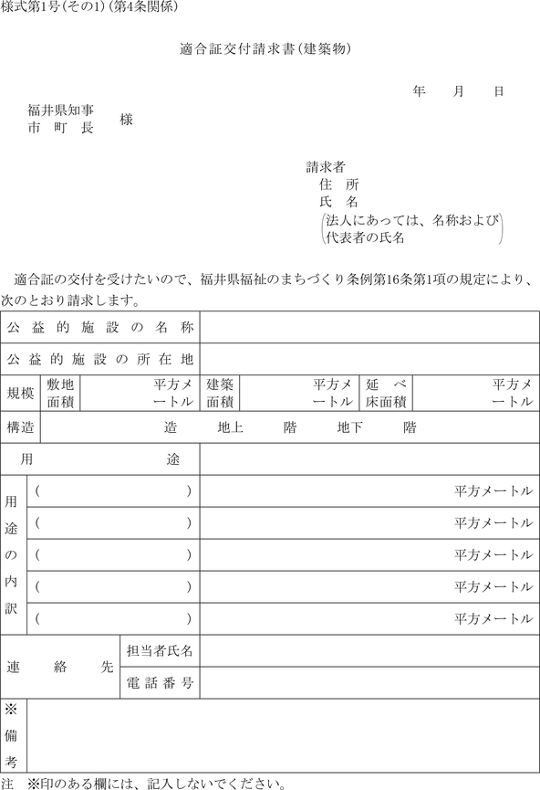
様式第１号（その２）（第４条関係）
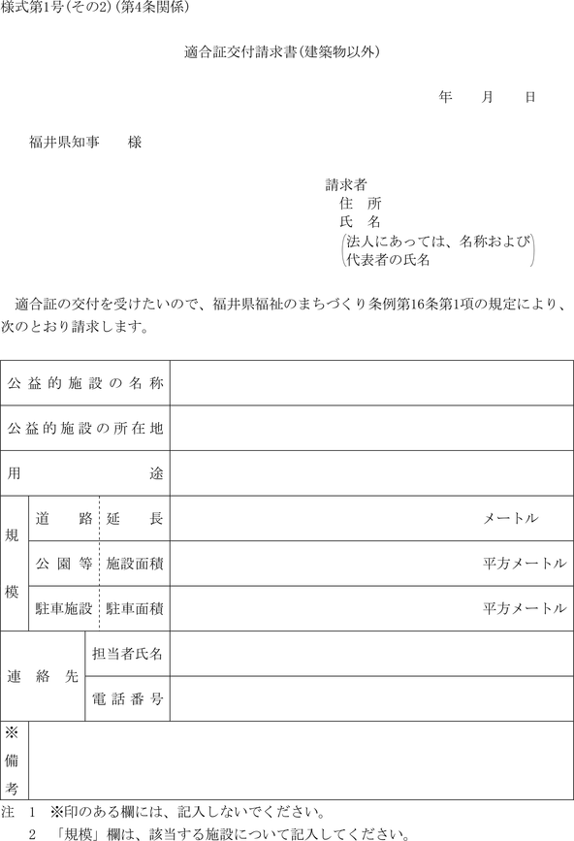
様式第２号（その１）（第４条、第６条関係）
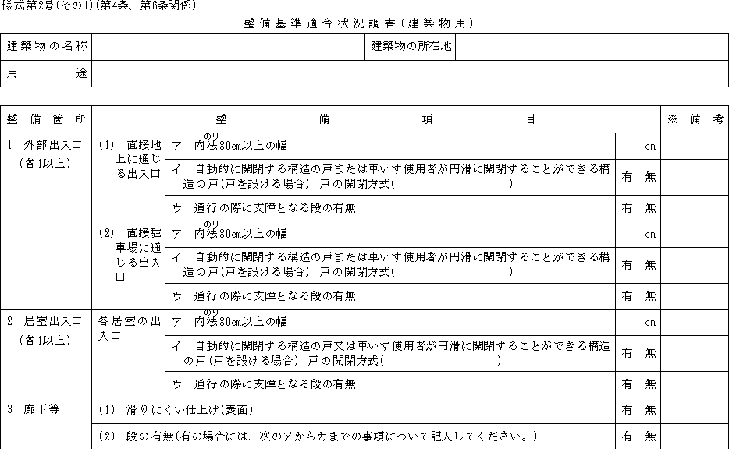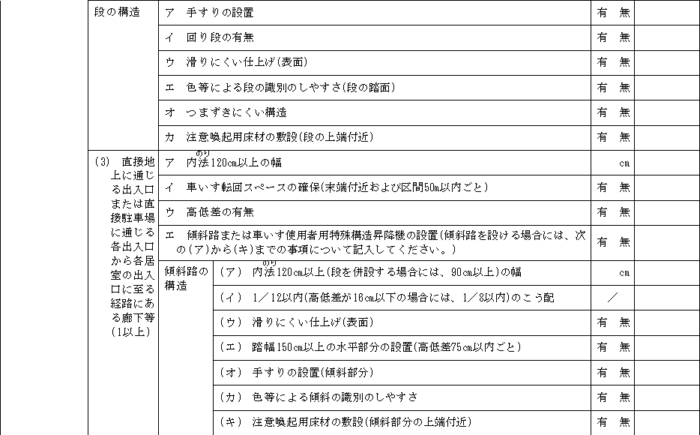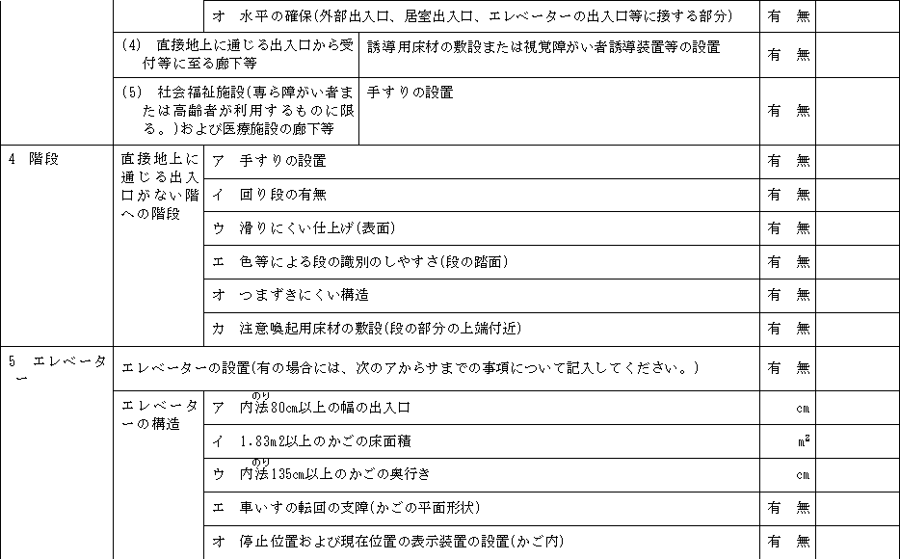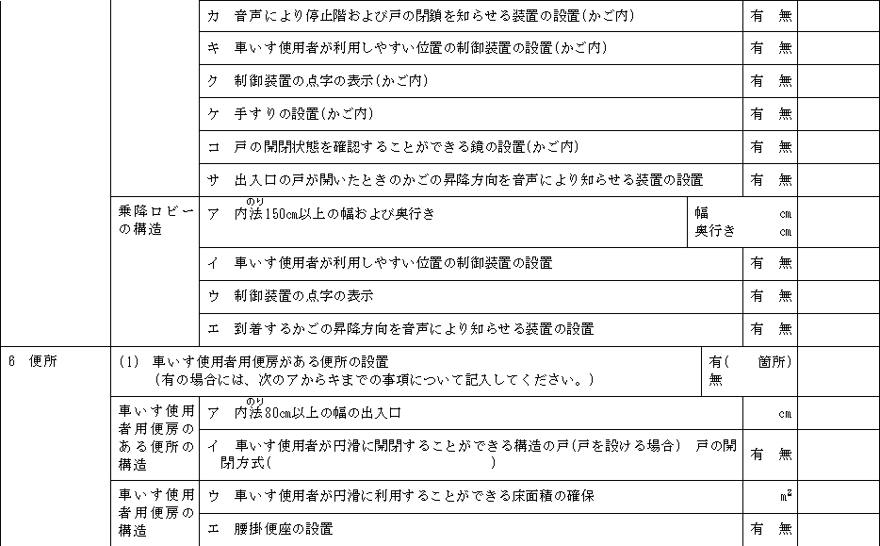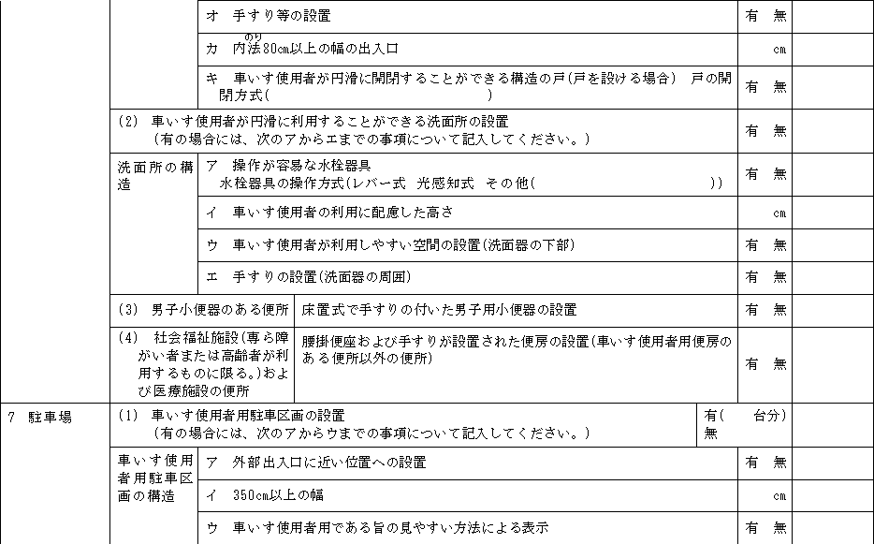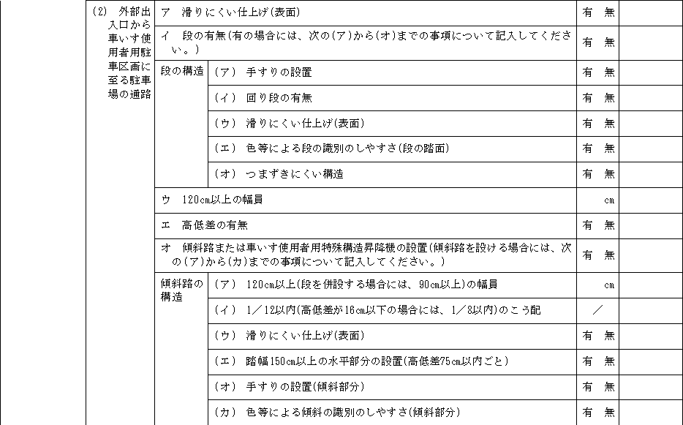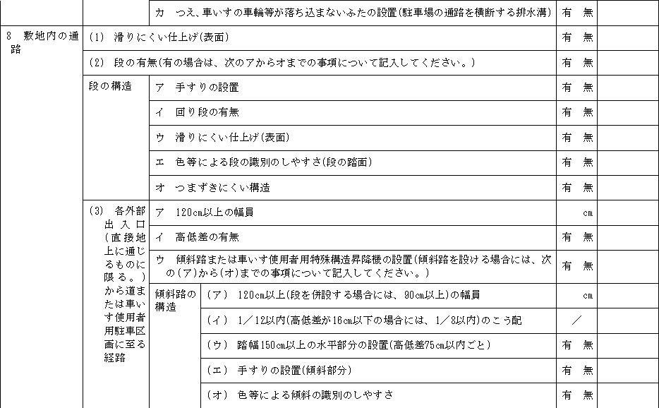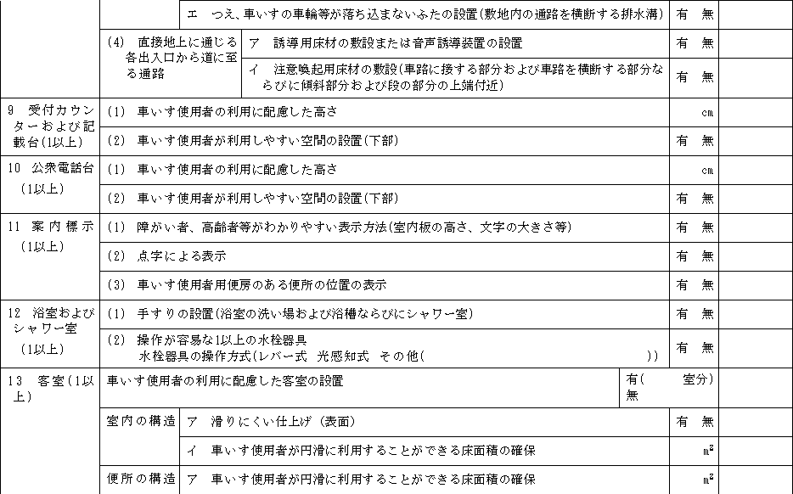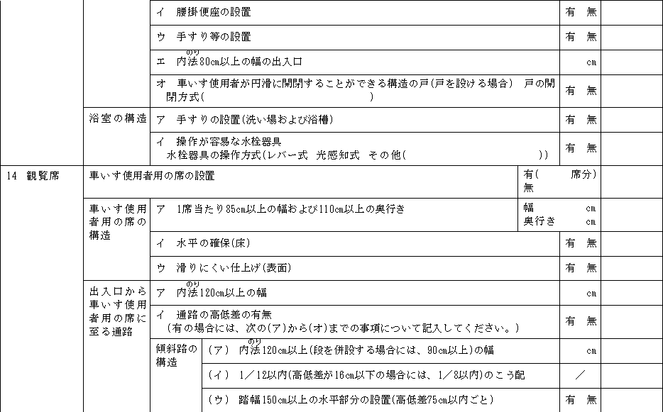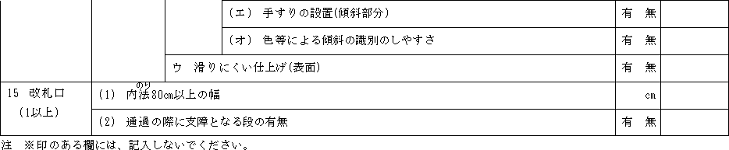
様式第２号（その２）（第４条、第６条関係）
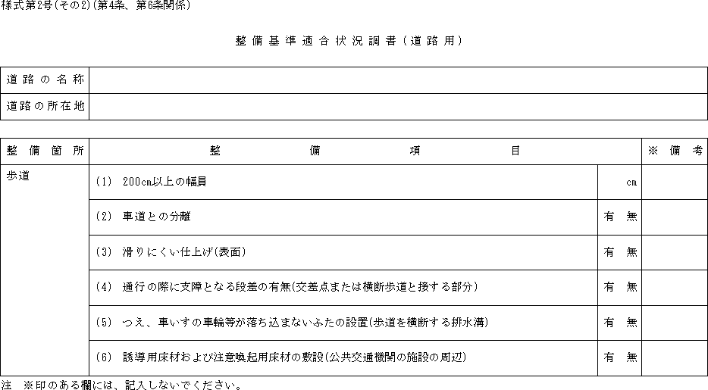
様式第２号（その３）（第４条、第６条関係）
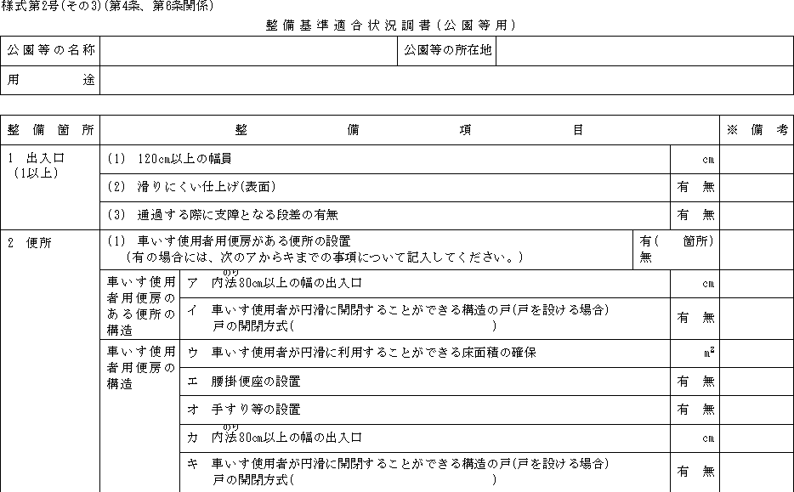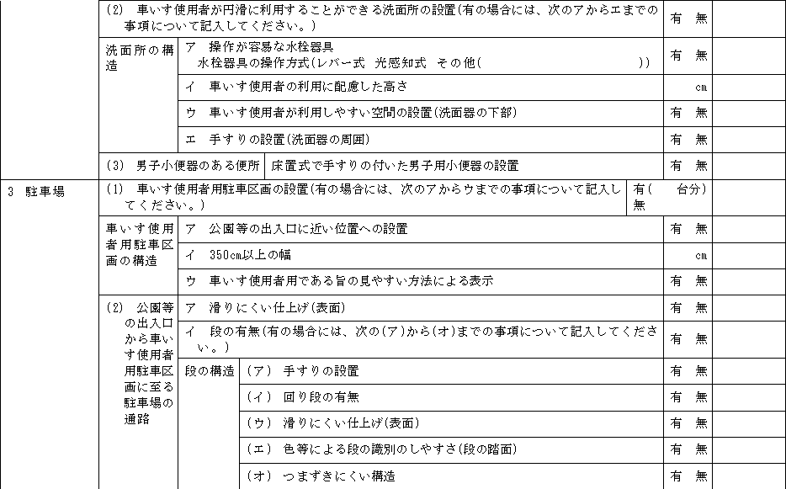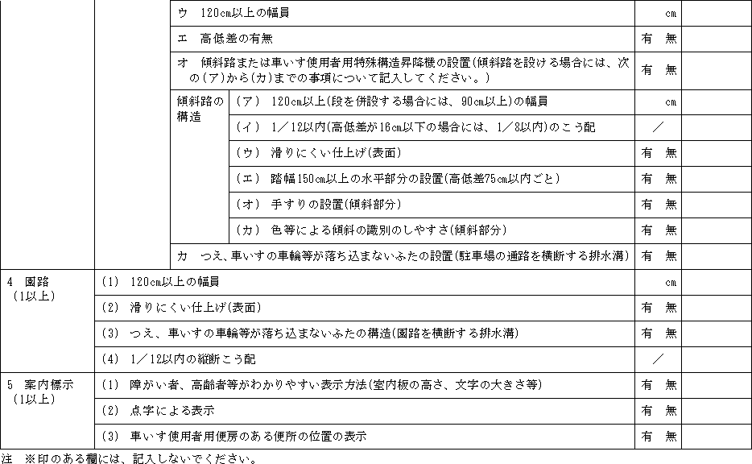
様式第２号（その４）（第４条、第６条関係）
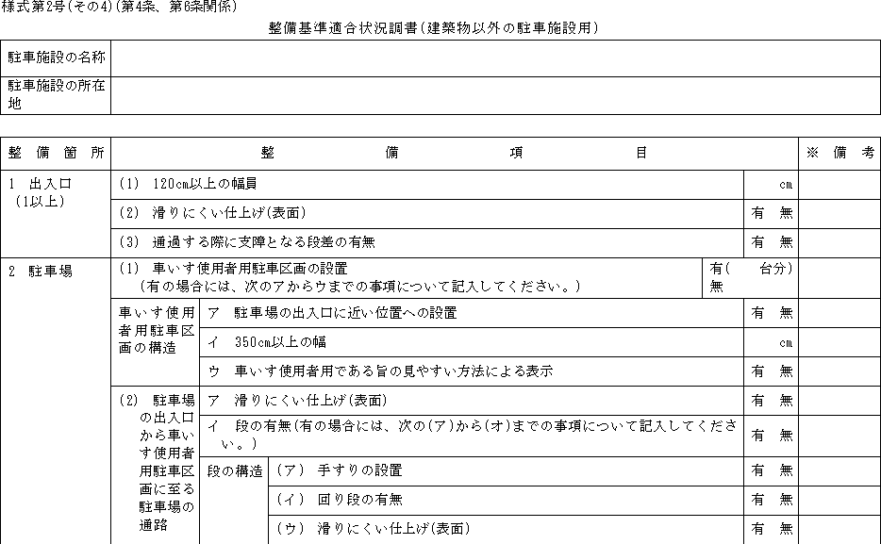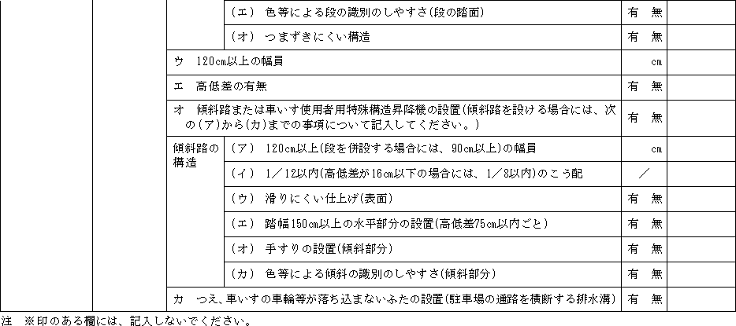
様式第３号（第４条関係）
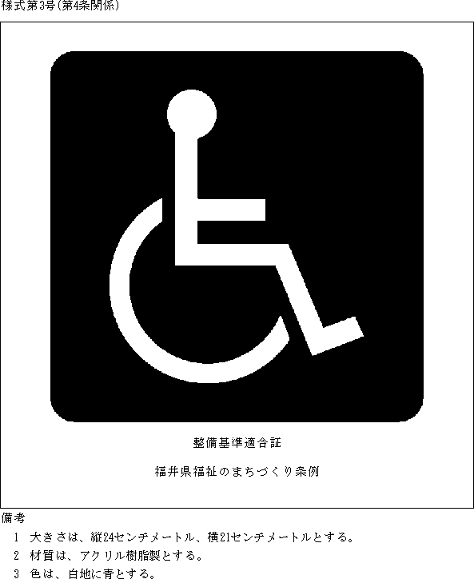
様式第４号（その１）（第６条関係）
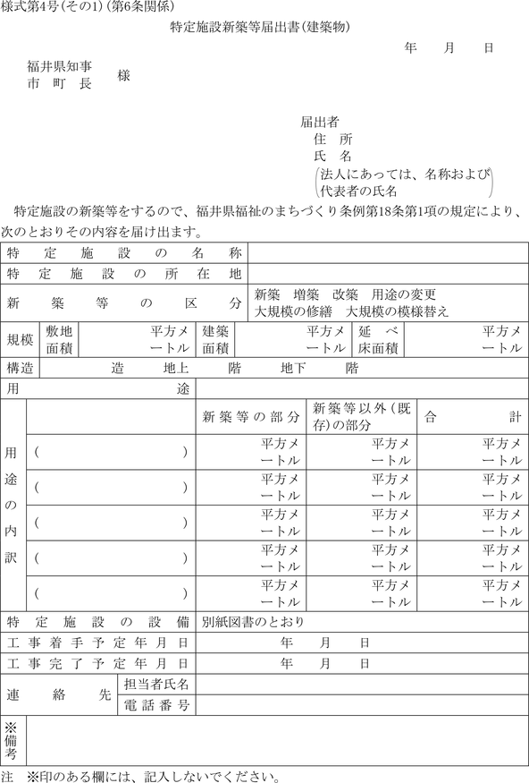
様式第４号（その２）（第６条関係）
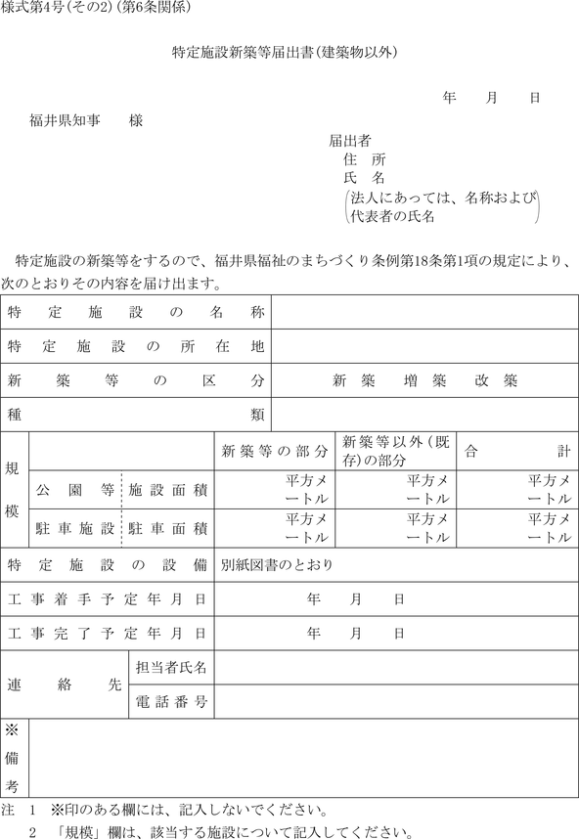
様式第５号（第７条関係）
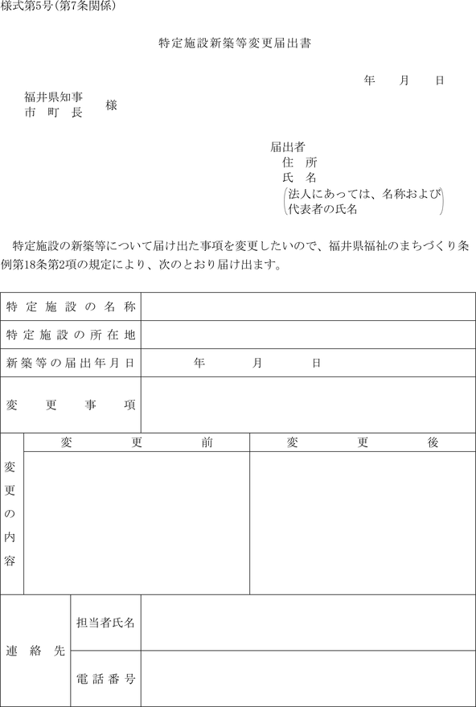
様式第６号（その１）（第10条関係）
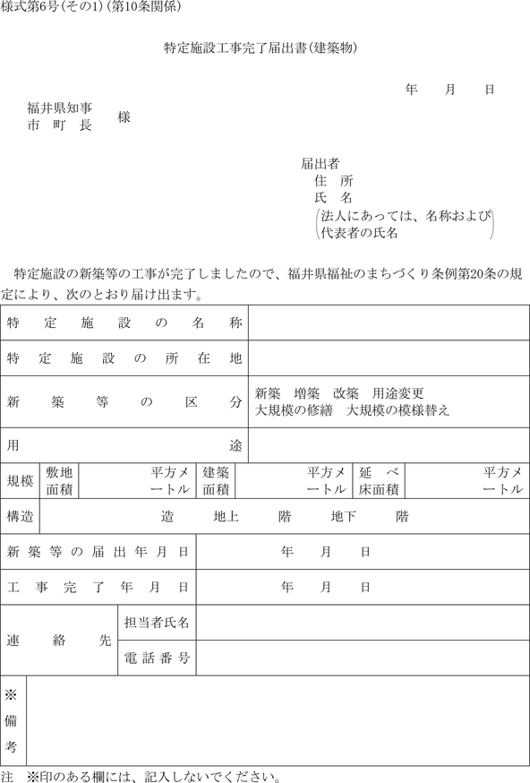
様式第６号（その２）（第10条関係）
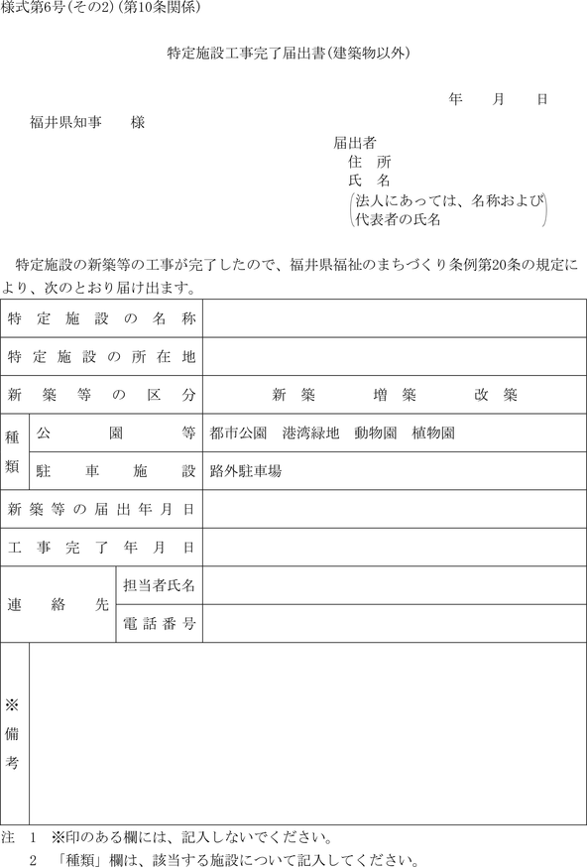
様式第７号（その１）（第12条関係）
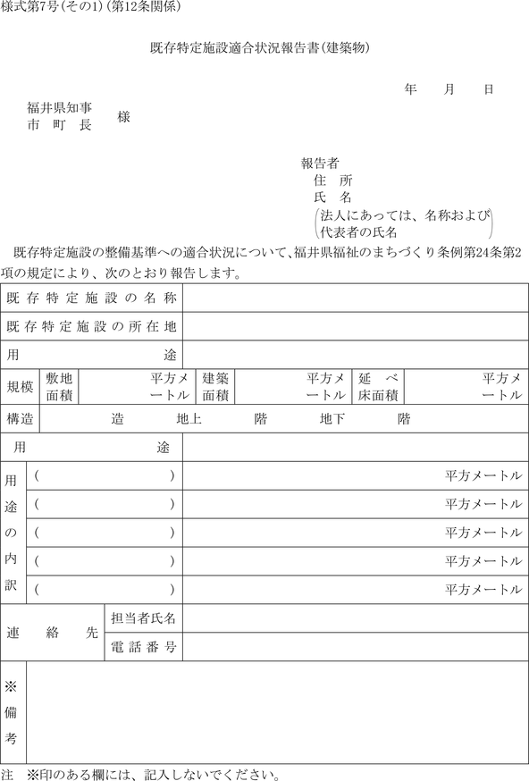
様式第７号（その２）（第12条関係）
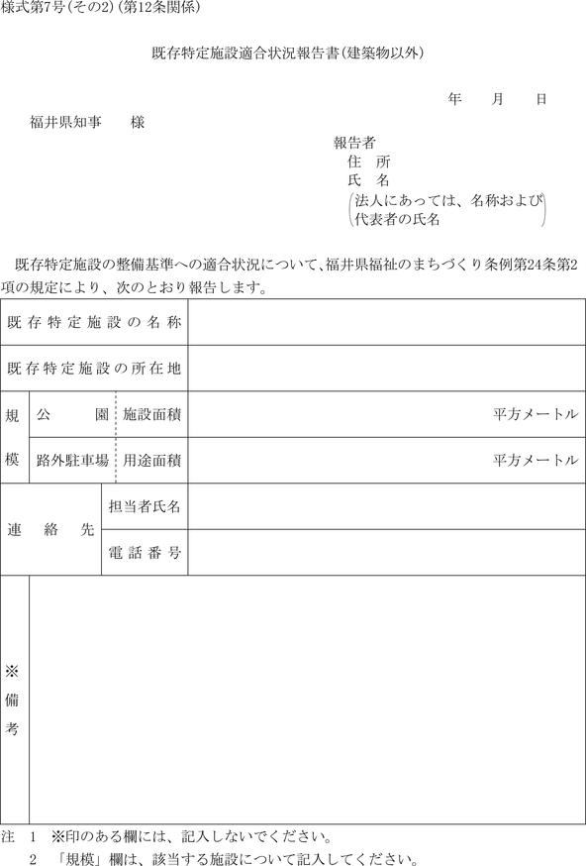
様式第８号（第13条関係）
